Как быстро уменьшить вес картинки.
Очень часто бывает нам необходимо создать презентацию, и отправить её на эл. почту. Или просто закачать фото на сайт, то ы сталкиваемся с тем, что наше письмо не отправляется или отправляется, но очень, очень долго. Это связано с размером файла. В презентации это в основном зависит от объёма фотографий или как ещё говорят от веса или размера фотографии.
Как посмотреть какой размер имеет наша фотография? Наведем курсор мыши на фото и щёлкнем правой кнопкой мышки.
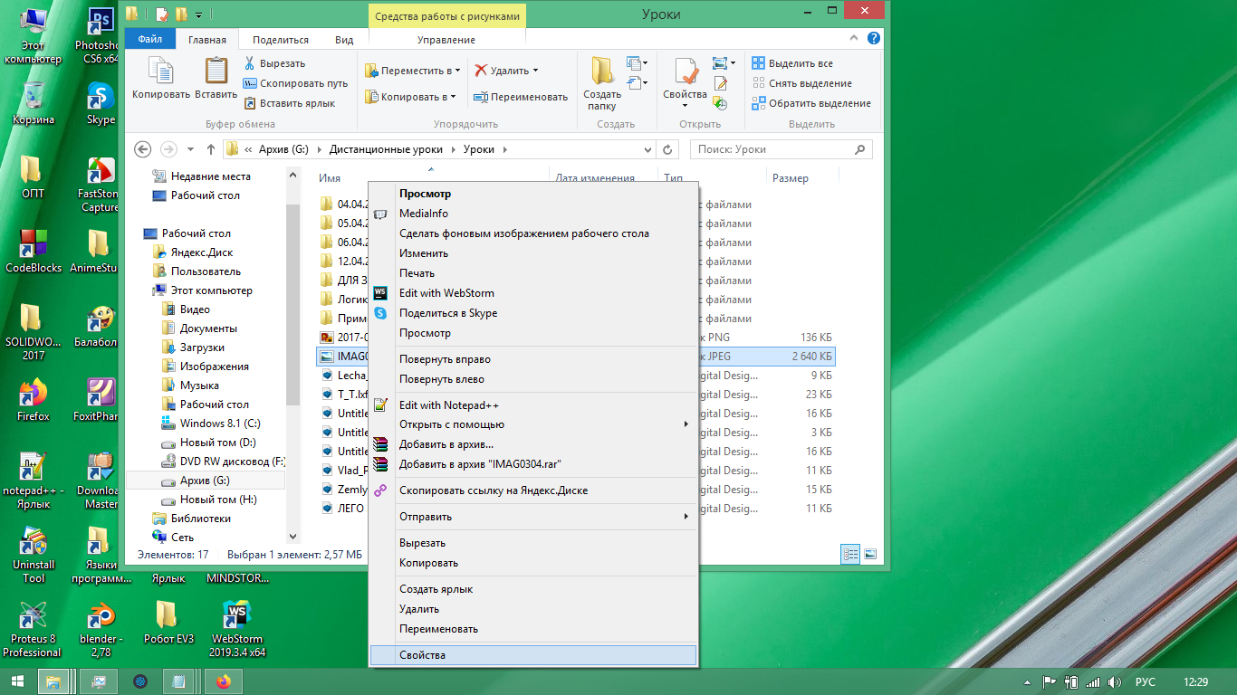
Перед нами всплывет небольшое окошко, где в самом низу будет строка «свойства». Щёлкнем по нему левой кнопкой мыши. Мы увидим окно с размерами нашей фотографии.
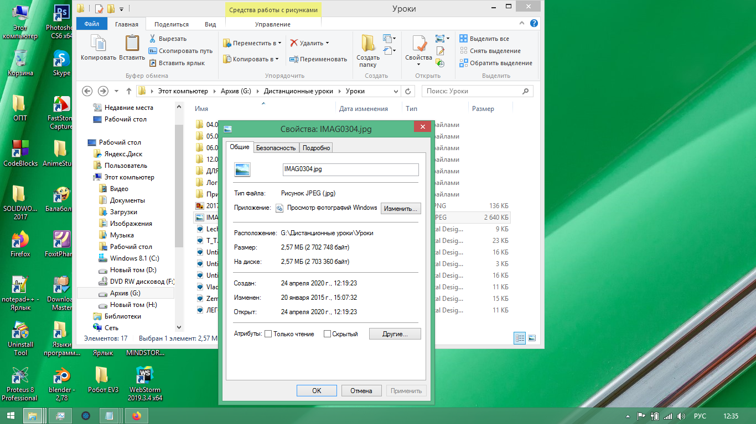
И если размер файла составляет несколько МБ, то желательно его уменьшить до КБ. Как нам это сделать если у нас нет фотошопа или подобных ему программ. Просто нажать правой кнопкой мышки по картинке и выбрать пункт "Изменить". Автоматически откроется Paint и там уже можно в панели инструментов выбрать пункт "Изменить размер". В открывшемся окне отредактировать картинку под нужные пропорции и размер.

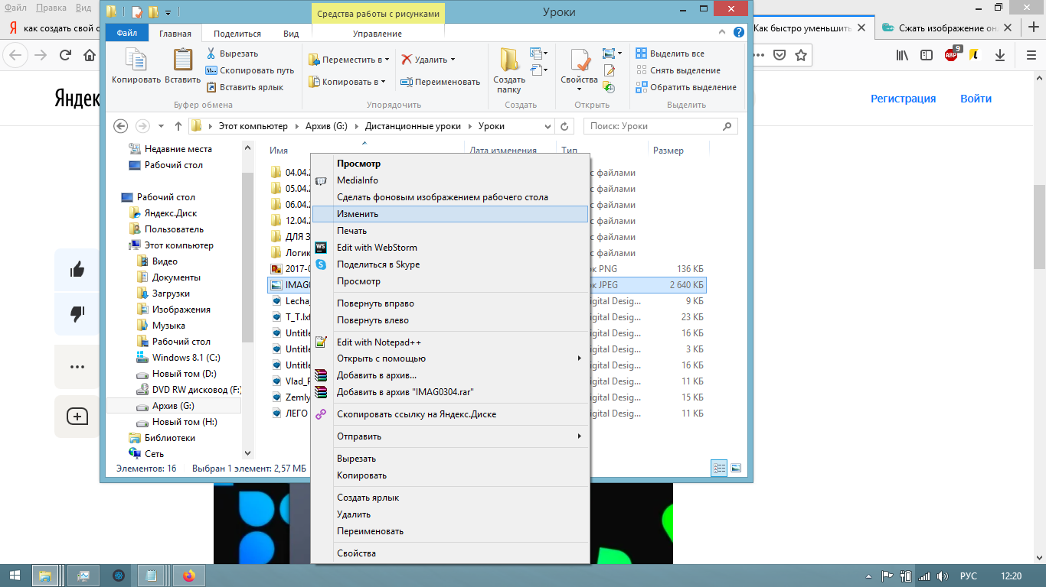

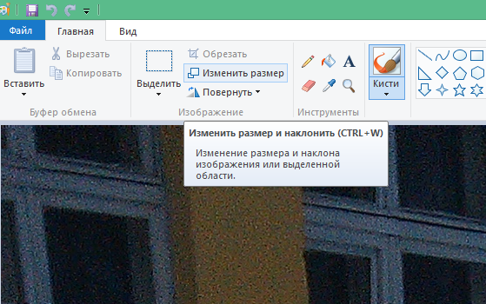

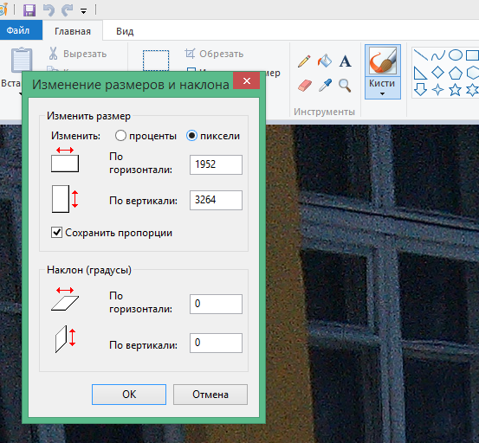

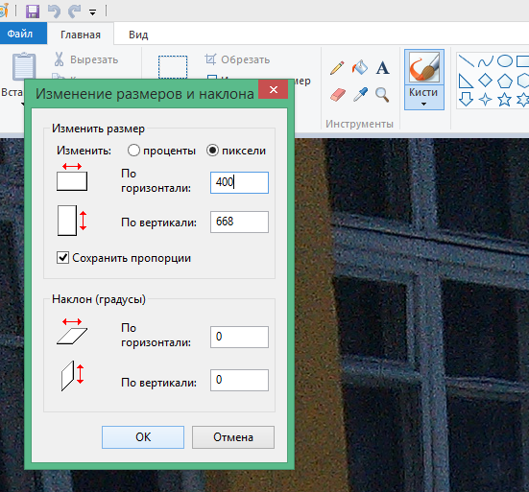
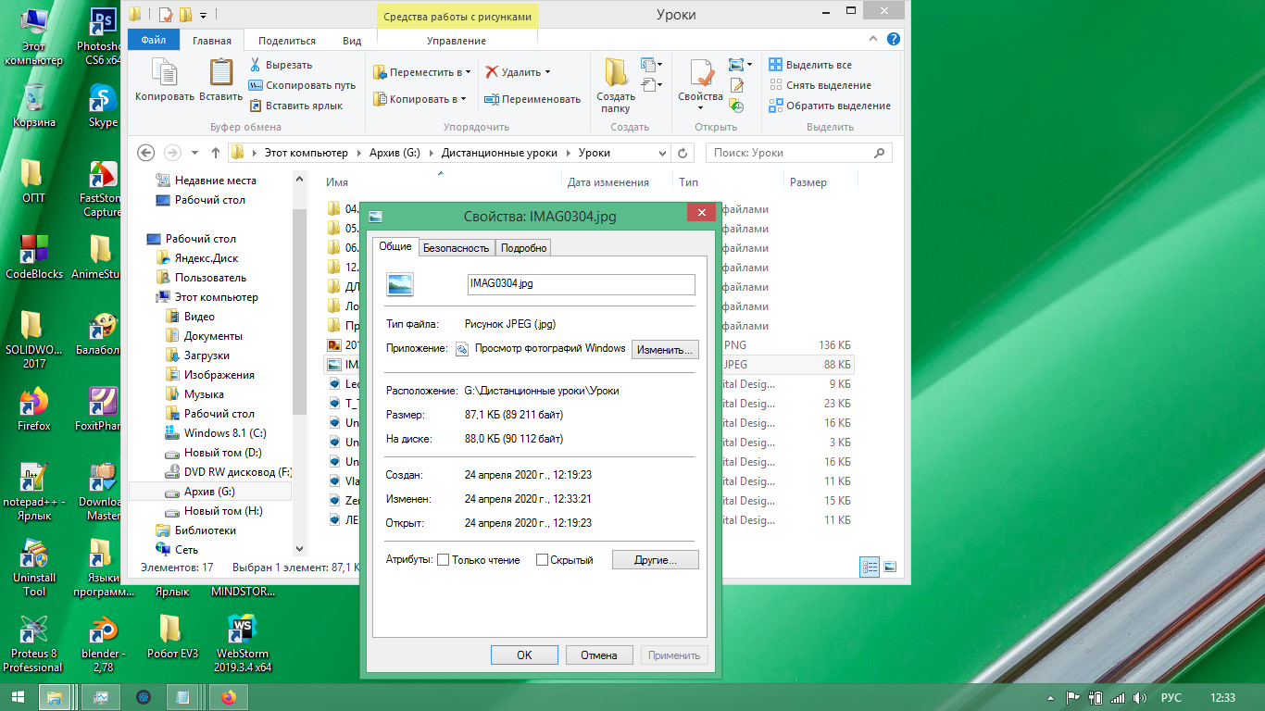

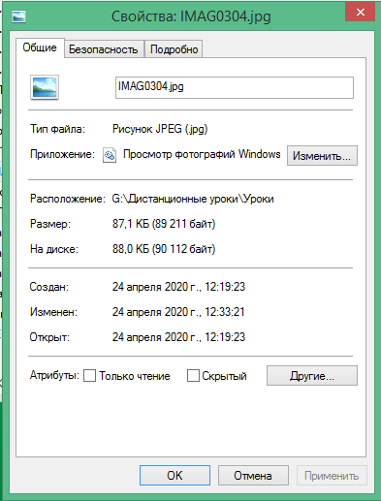
Размер 87.1 КБ почти в 30 раз меньше чем 2.57 МБ соответственно ваша презентация будет более компактной и проблем с загрузкой и выгрузкой файла проблем не будет.

